Практическое задание № 1.
По дисциплине «Программирование корпоративных систем»
Выполнил: Еремин Кирилл Денисович, студент ЭФБО-10-23

Контрольная точка 0: активный аккаунт Figma и доступ к новому проекту.
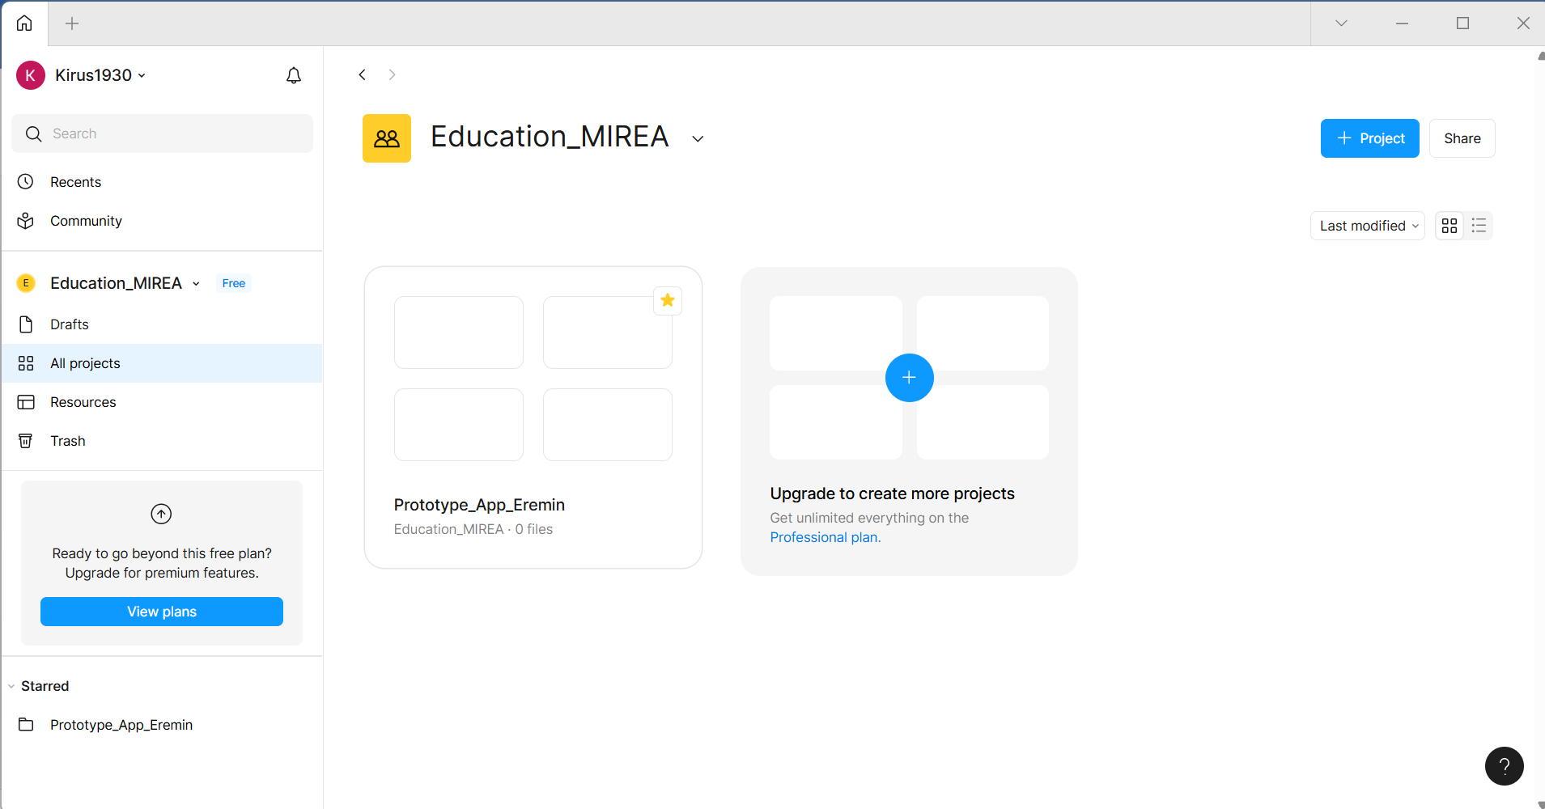

Контрольная точка 1: рабочий фрейм под экран смартфона с включенной сеткой.
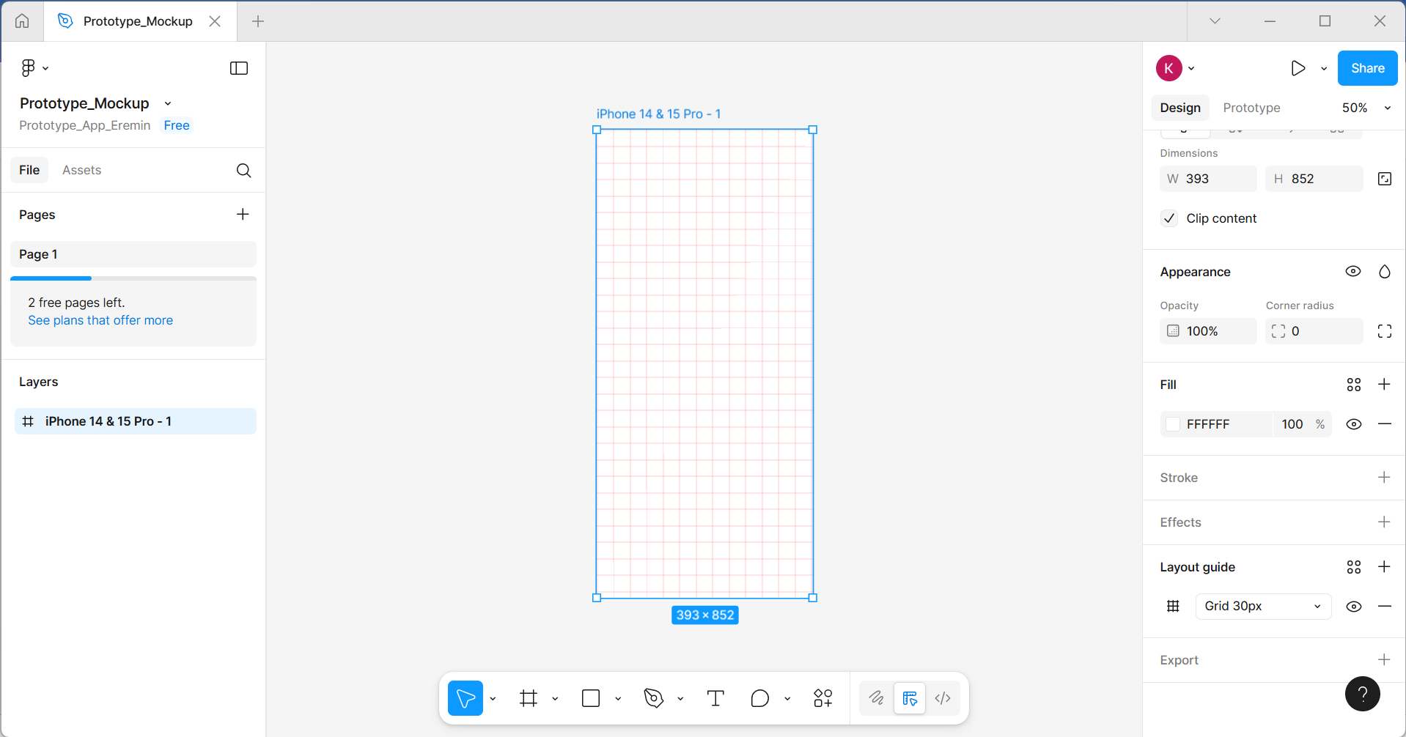

Контрольная точка 2: 3 экрана с элементами интерфейса.
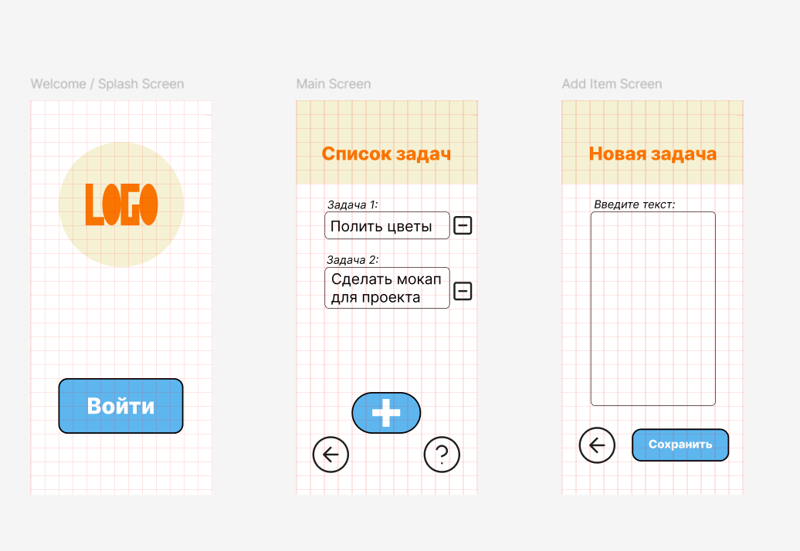

Контрольная точка 3: соединение кнопок с экранами через режим Prototype.
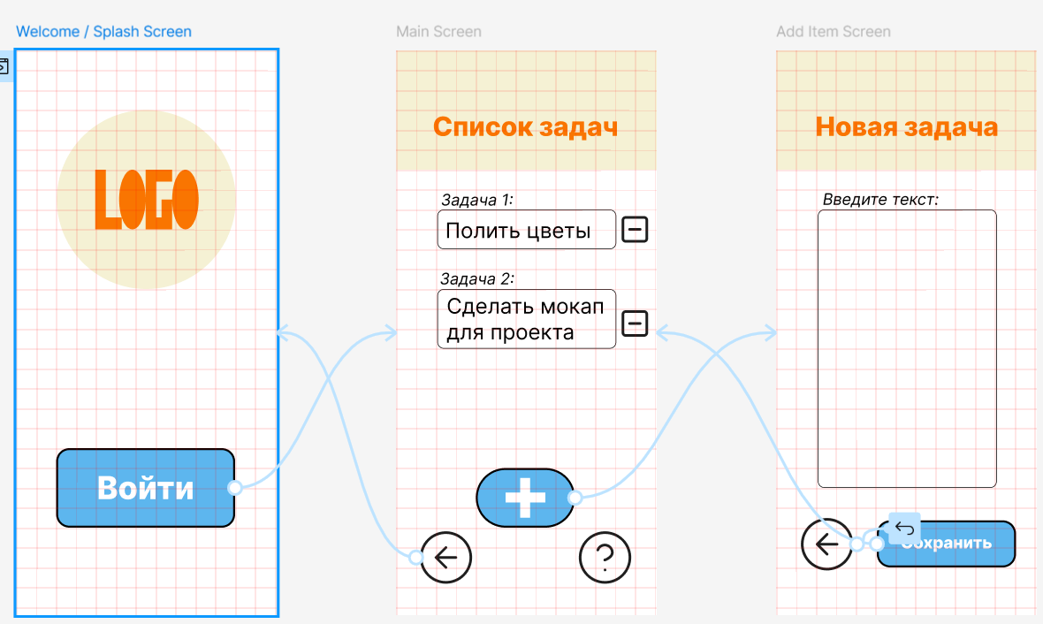

Контрольная точка 4: запуск демонстрации макета приложения.
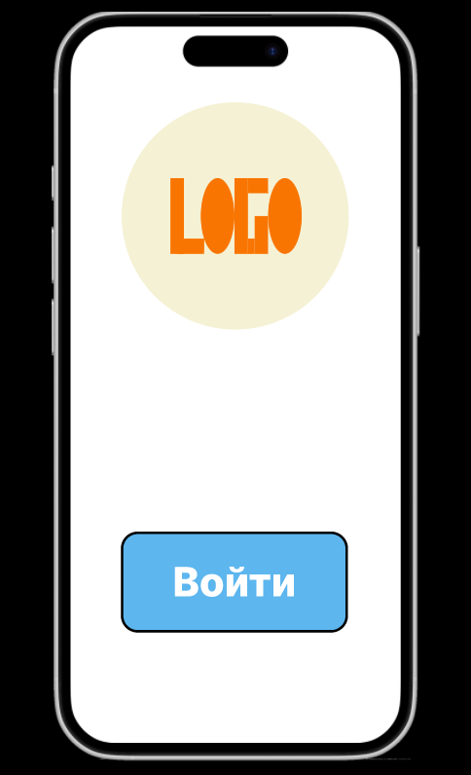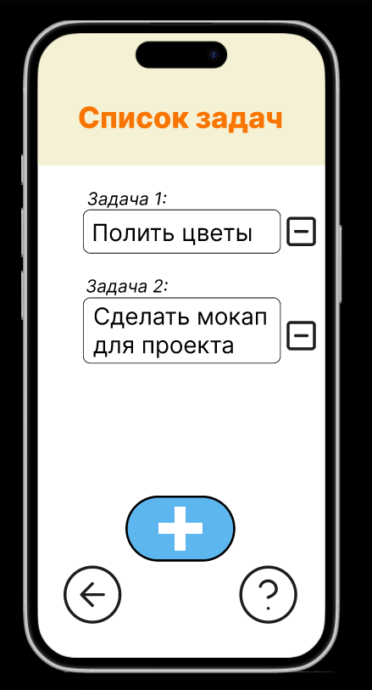
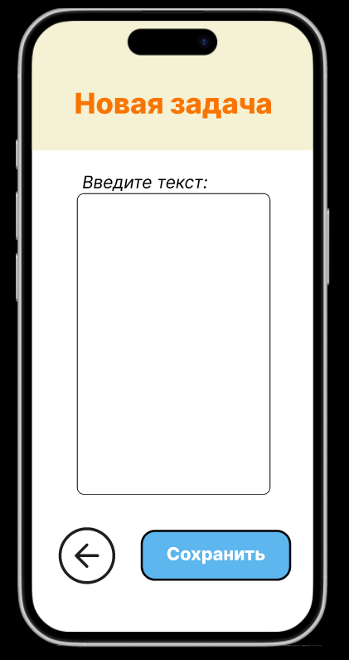

Итоговый отчет:
Были созданы 3 экрана: экран входа в приложение, основной экран, экран добавления элемента (записи). В процессе создания макета использовались такие элементы интерфейса, как кнопки, иконки и текстовые поля. В настоящий момент на макете реализована навигация между экранами, по большей части, через кнопки, пересылающие на другой экран.
Что получилось удобно | Что можно улучшить
Предусмотрена кнопки для удаления записей | Нужно реализовать функционал удаления записей
Имеются отдельные кнопки, чтобы вернуться на предыдущий экран | Добавить экран для справочной информации и привязать к нему имеющуюся кнопку
Простой и понятный для большинства пользователей интерфейс | Добавить кнопки для редактирования уже добавленных записей
 | Подобрать более приятные и сочетающиеся между собой цвета для элементов интерфейса

